**Prof. MUDr. Alexandra Šulcová, CSc., FCMA**

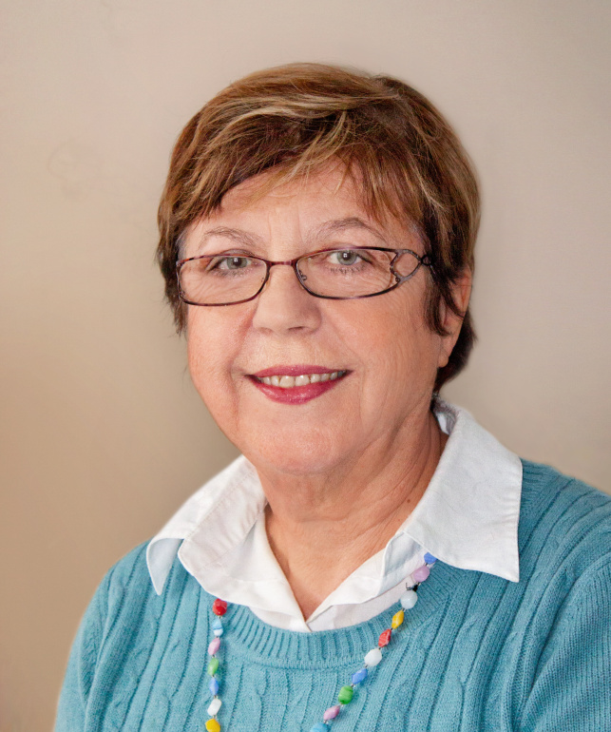

***Narozena:*** 18. srpna 1945 v Londýně (v Anglii)

***Vzdělání a dosažené hodnosti:***

1964-1970 MUDr., Lékařská fakulta University J. E. Purkyně v Brně (nyní Masarykova univerzita)

1976-1979 CSc., obor: Farmakologie, Farmakologický ústav ČSAV, Praha

1990 docentka Farmakologie, Masarykova univerzita, Brno

1993 profesorka Farmakologie, Masarykova univerzita, Brno

2014 FCMA, volená členka České lékařské akademie

2014 držitelka Ceny Milady Paulové MŠMT ČR

***Odborná příprava a praxe:***

1970-1973 asistentka, Katedra farmakologie LF UJEP, Brno;

1973-1990 odborná asistentka, Katedra farmakologie LF UJEP, Brno;

1990-2011 vedoucí Farmakologického ústavu LF MU, Brno;

2011-dosud profesorka MU, Vedoucí výzkumné skupiny Experimentální a aplikované

neuropsychofarmakologie, CEITEC (Středoevropský technologický institut) MU

***Členství v domácích vědeckých orgánech (výběr):***

1990-1997 proděkanka Lékařské fakulty MU pro zahraniční styky;

1990-2010 členka Vědecké rady LF MU

2012 členka Vědecké rady Lékařské fakulty Ostravské univerzity v Ostravě

1993-dosud předsedkyně Oborové rady PhD studia Lékařské farmakologie na LF MU

2000-2012 členka Oborové rady PhD studia Psychiatrie na LF MU

2008-dosud členka Oborové rady PhD studia Neurovědy na LF MU

2010-2012 členka Oborové rady PhD studia Fyziologie a farmakologie Fakulty veterinárního

Lékařství Veterinární a farmaceutické univerzity Brno

2012-dosud členka Oborové rady PhD studia Specializace ve zdravotnictví: Adiktologie, UK Praha

2009-2011 členka Rady Centra neurověd AV ČR

1999-2000 předsedkyně České neuropsychofarmakologické společnosti (dosud členka výboru)

Členka Společnosti experimentální a klinické farmakologie a toxikologie JEP (členka výboru)

Členka redakčních rad odb. časopisů: Adiktologie; Česká a slovenská psychiatrie

Členka komisí pro obhajoby disertačních prací doktorandských a habilitačních prací a profesorských

řízení na MU Brno, UK Praha, VFU Brno, UK Bratislava (opakovaně)

Několikaletá členka Dozorčí rady Fakultní nemocnice u Sv. Anny v Brně (1999 - místopředsedkyně)

Několikaletá členka Odborné komise IGA č. 11 Vědecké rady Ministerstva zdravotnictví ČR

2013-dosud garant IGA MZČR pro Koncepci zdravotnického výzkumu do roku 2020: Oblast 3.

Epidemiologie a prevence nejzávažnějších chorob; Podoblast 3.6. Závislosti; 3.6.2

***Členství a funkce v mezinárodních organizacích a společnostech:***

- International Brain Research Organisation

- European Behavioural Pharmacology Society (EBPS) (1992-1995: členka Full Committee;

1996-1999: členka “Executive Committee“)

- European College for Neuropsychopharmacology (ECNP) (2002-2005 – členka "Executive

Committee"; 2005-dosud – členka několika dílčích “Committee“; 2012-dosud “ECNP FELLOW“)

- International College of Neuropsychopharmacology (CINP); 2005-2010 – “Executive Committee

Councelor“; 2010-2014 – “Vice-President“)

- Členka “Advisory Panel - Business Briefing: European Pharmacotherapy 2003, www.bbriefings.com

- Členka redakčních rad časopisů: Alkoholismus a drogové závislosti (slovenský); Activitas Nervosa

Superior Rediviva (SAV & Maghira & Maas Publications, Stockholm - New York);

Neuroendocrinological Letters (Society of Integrated Sciences, INC.)

1991- Organizátorka: **1st International Ethopharmacological Conference** at Lisek, ČR

1995– členka “Local Steering Committee” **C.I.N.P. Regional Conference Vienna, Austria – Prague**

1997 **– “**Chair of the International Organizing Committee” of the **"3rd Regional Meeting USA/Central European Countries - Mechanisms in Drug Abuse and Addiction: Translation to Treatment"**, November 4-8, 1997, in Brno, the Czech Republic. The aim of the both meeting was to bring together U.S. and non-U.S. investigators for the exchange of knowledge and collaborative research.

1998 **– “**Chair of the Local Organizing Committee” of the **EBPS`98** **- the 7th Biennial Meeting of the European Behavioural Pharmacology Society** held as a joint meeting with the US Behavioral Pharmacology Society

1999 - **“**Chair of the Poster Session” of the **INABIS 1998 Congress** held on INTERNET

1999 & 2000- Chair of the Organizing Committee of the **42nd Czech-Slovak Psychopharmacological Conference,** Jesenik Spa, Czech Republic

2002 - Chair of the Organizing Committee of the **International Workshop on Psychopharmacology of Ecstasy and Cannabinoids** organize by the British Association for Psychopharmacology and the Czech Neuropsychopharmaco-logical Society, Brno, Czech Republic, April 18-21, 2002

2003 – "Local Advisor", **16th ECNP Congress**, Praha, 2004

“Chair International Organising Committee”: **CINP Central** **European Countries Regional**

**Meetings:** Brno, **2004**; Tallin **2006**; Bratislava **2008**; **CINP Symposium:** Brno **2011**

2011 - **Chair of the Organizing Committee EPHAR Symposium, Brno:** Behavioural Pharmacology assessing drug mechanisms of action

**Publikace pod jmény: Sulcova E; Sulcova AE; Sulcova A.**

Nejcitovanější:

- Sulcova, E; Mechoulam, R; Fride, E Biphasic effects of anandamide

PHARMACOLOGY BIOCHEMISTRY AND BEHAVIOR , 1998, 59(2),347-352

- Svizenska, Ivana; Dubovy, Petr; Sulcova, Alexandra Cannabinoid receptors 1 and 2 (CB1 and CB2),

their distribution, ligands and functional involvement in nervous system structures - A short review

PHARMACOLOGY BIOCHEMISTRY AND BEHAVIOR 2008, 90/4),501-511

- Vinklerova, J; Novakova, J; Sulcova, A Inhibition of methamphetamine self-administration in rats

by cannabinoid receptor antagonist AM 251 JOURNAL OF PSYCHOPHARMACOLOGY 2002,

1(2), 39-143; - **“British Association of Psychopharmacology“ udělila “Cenu za nejlepší**

**publikaci roku“** v časopise této odborné společnosti.